# **I INDIA CLÁSICA**

MTC - 31679

10 Días y 9 Noches

Desde $1851USD | + 0 IMP

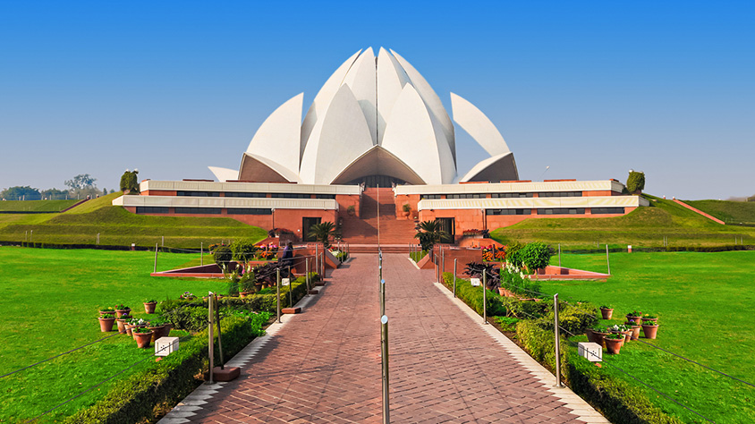

**Solo Terrestre**

|  |
| --- |
|  |

# **I SALIDAS ESPECIFICAS**

|  |  |
| --- | --- |
| Salida | Llegada |

# **I PAISES**

India,

# **I CIUDADES**

Agra, Jaipur, Orchha, Varanasi, Fatehpur Sikri, Khajuraho, Delhi,

# **I ITINERARIO**

**DÍA 01**  
**DELHI.**                        
A la llegada al aeropuerto internacional de Delhi, recepción y traslado al hotel. **Alojamiento.**

**DIA 02**  
**DELHI.**  
**DESAYUNO.** A la hora acordada salida para realizar recorrido de día completo por la ciudad de Old andamp; New Delhi, visitando el Fuerte Rojo (pasado en automóvil) construido por el emperador mogol Shah Jahan, Jama Masjid, la mezquita más grande, el bazar más antiguo de Chandni Chowk mientras disfruta de un paseo en rickshaw, Raj Ghat, donde Mahatma Gandhi fue incinerado, La Puerta de la India, la Casa del Parlamento, el Palacio del Presidente, pase por el área diplomática y los edificios gubernamentales, la Tumba de Humayun, el mausoleo del emperador mogol Shah Jahan y Qutub Minar, una gigantesca torre de 72 metros. Tarde libre. **Alojamiento.**

**DIA 03**  
**DELHI – JAIPUR.**  
**DESAYUNO.** A la hora indicada viajaremos a Jaipur, la ciudad rosa de Rajasthan. A la llegada, check in en el Hotel. Por la tarde, visite Patrika Gate en el camino para tomar fotografías, uno de los lugares más fotografiados de Jaipur. Luego visite el Templo Birla para ver el ritual vespertino de la ceremonia religiosa Aarti. **Alojamiento.**

**DIA 04**  
**JAIPUR.**  
**DESAYUNO.** A la hora indciada salida para realizae visita al Fuerte de Amber, Amber es un palacio clásico y romántico del fuerte de Rajasthani. Una de las principales atracciones de Amber es el paseo en elefante hasta la entrada del fuerte. Pase por el Jal Mahal bellamente restaurado, un pabellón real. Recorrido por la ciudad por la tarde visitando el Palacio de la Ciudad del Maharaja, el Palacio de los Vientos, un hito destacado y el observatorio astronómico Jantar Mantar. Tarde libre para compras en los exóticos “bazares”. **Alojamiento.**

**DIA 05**  
**JAIPUR - FATEHPUR SIKRI – AGRA.**  
**DESAYUNO.** A la hora indicada nos dirigiremos hacia Agra, en el camino visitaremos Fatehpur Sikri, construida por el emperador Akbar en 1569 y abandonada después de 15 años debido a la escasez de agua. A la llegada, registro en el Hotel. Por la tarde, recorrido de medio día por la ciudad de Agra, visitando el Taj Mahal, construido por el emperador mogol Shah Jahan en 1560 en memoria de su reina Mumtaz Mahal para consagrar sus restos mortales. Más tarde, visite el Fuerte de Agra con magníficos salones para audiencias públicas y privadas y otros palacios. **Alojamiento.**

**DIA 06**  
**AGRA – JHANSI – ORCHHA.**  
**DESAYUNO.** A la hora indicada traslado a la estación de tren para abordar el tren Shatabdi Express (08:02 h de salida / 10:45 h de llegada) para Jhansi. Al llegar a Jhansi traslado a Orchha. A su llegada a Orchha, regístrese en el hotel. Visita de la ciudad por la tarde visitando el Palacio Orchha, el Templo Ram y Sita y paseo por el mercado local. **Alojamiento.**

**DIA 07**  
**ORCHHA – KHAJURAHO.**  
**DESAYUNO.** A la hora indicada viaje a Khajuraho. A la llegada check in en el Hotel. Visita de la ciudad por la tarde visitando el Grupo Occidental de Templos, siendo el templo más importante el Templo Kandariya Mahadeo dedicado al Señor Shiva, Chitragupta o el Templo Bharat Ji. Más tarde, visite el Grupo de Templos del Este, incluido el Templo Ghantai, el Templo Vamana, el Templo Javari. **Alojamiento.**

**DIA 08**  
**KHAJURAHO – VARANASI.**  
**DESAYUNO.** A la hora indicada traslado a tiempo hacia el aeropuerto para abordar el vuelo a Varanasi (BOLETO AÉREO NO INLCUIDO). A la llegada al aeropuerto de Varanasi traslado al Hotel. Tarde libre. **Alojamiento.**

**DIA 09**  
**VARANASI.**                            
En la mañana Crucero en barco en el río Ganges. Vive una experiencia inolvidable al ver los sitios de baño y cremación. Más tarde, visite el templo de Vishwanath, también llamado el templo dorado debido al baño de oro en su techo, Bharat Mata Mandir, el templo de Durga, el templo de Tulsi Manas y conduzca a través de la Universidad Hindú de Benaras. Regresa al hotel para **DESAYUNAR**.Tiempo libre. Por la noche, proceda a presenciar el Aarti en los ghats del río sagrado Ganges. **Alojamiento.**

**DIA 10**  
**VARANASI – DELHI.**  
**DESAYUNO.** A la hora indicada salida para realizar excursión a Sarnath: a 10 km de Varanasi, se encuentra el lugar legendario que da testimonio de su gran pasado, donde el Señor Buda pronunció su primer sermón a sus discípulos, exponiendo los principios del budismo. Traslado a tiempo al aeropuerto para conectar su vuelo a Delhi **(BOLETO AÉREO NO INCLUIDO)**. A su llegada al aeropuerto de Delhi (Terminal 3), conecte su vuelo para el destino siguiente. **FIN DE LOS SERVICIOS.**

**NOTA IMPORTANTE:**  
•    Todo programa tiene relacionado un itinerario tentativo, el cual puede variar en cuanto al orden, a fin de brindar un mejor desarrollo del itinerario y servicios turísticos confirmados. sujeto a cambios, ya sea por problemas climáticos u operacionales (siempre incluyendo los mismos servicios.)

**Fín de nuestros servicios.**

# **I TARIFAS**

**PRECIOS REFERENCIALES POR PERSONA EN DÓLARES AMERICANOS**  
**Sujetos a cambios sin previo aviso y disponibilidad al momento de la reserva**

|  |  |  |  |
| --- | --- | --- | --- |
| VIGENCIA 01 DE OCTUBRE DE 2025 AL 31 DE MARZO DE  2026 | | | |
| CATEGORIA | SENCILLA | DOBLE | TRIPLE |
| 3* SUPERIOR HOTEL | 2.872 | 1.851 | 1.851 |
| 4* SUPERIOR HOTEL | 3.248 | 2.051 | 2.051 |
| 5* HOTEL | 3.555 | 2.171 | 2.171 |

**NO INCLUYE: 2% de fee bancario**

**NOTA:** Los precios publicados en dólares (USD) son referenciales y el pago deberá realizarse en pesos colombianos (COP) a la tasa de cambio interna que haya sido fijada por **MEGA TRAVE**L o a la tasa de cambio oficial TRM vigente al momento de la compra.

# **I HOTELES**

|  |  |  |
| --- | --- | --- |
| CIUDAD | CATEGORIA | HOTEL |
| NUEVA DELHI | 3* SUPERIOR  4* SUPERIOR  5* | ALMONDZ  JAYPEE SIDDHARTH  ITC WELCOMHOTEL DWARKA |
| JAIPUR | 3* SUPERIOR  4* SUPERIOR  5* | K K ROYAL  SAROVAR PREMIER  HOLIDAY INN CITY CENTRE |
| AGRA | 3* SUPERIOR  4* SUPERIOR  5* | THE TAJ VILAS  GRAND MERCURE  RADISSON |
| ORCHHA | 3* SUPERIOR  4* SUPERIOR  5* | AMAR MAHAL  AMAR MAHAL  ORCHHA RESORT |
| KHAJURAHO | 3* SUPERIOR  4* SUPERIOR  5* | BUNDELA RESORT  RAMADA  RADISSON JASS |
| VARANASI | 3* SUPERIOR  4* SUPERIOR  5* | COMFORT INN  MADIN  RADISSON |

Ésta es la relación de los hoteles utilizados más frecuentemente en este circuito. Reflejada tan sólo a efectos indicativos, pudiendo ser el pasajero alojado en establecimientos similares o alternativos en la misma categoría.  
* Horario de entrada: 13:00 o 14:00 Horario de salida: 11:00 o 12:00.

# **I EL VIAJE INCLUYE**

* + Traslados privados, recorridos turísticos y excursiones en coche Toyota de lujo con aire acondicionado.
  + 02 noches de alojamiento en Delhi.
  + 02 noches de alojamiento en Jaipur.
  + 01 noche de alojamiento en Agra.
  + 01 noche de alojamiento en Orchha.
  + 01 noche de alojamiento en Khajuraho.
  + 02 noches de alojamiento en Varanasi
  + Desayuno diario.
  + Bienvenida con guirnaldas a la llegada al aeropuerto de Delhi.
  + Bienvenida con bebida Mocktail a la llegada en todos los Hoteles de la ciudad.
  + Paseo en rickshaw en (Vieja Delhi).
  + Paseo en elefante - jeep en el Fuerte Amber (Jaipur).
  + Heena Hand Tattoo para mujeres y pruebas de turbantes para hombres (Jaipur).
  + 01 foto en el Taj Mahal (Agra).
  + Paseo en rickshaw (Varanasi)
  + Paseo en barco por el río Ganges (Varanasi).
  + 01 botella de agua mineral por persona cada día.
  + Boletos de tren: Agra / Jhansi Shatabdi Express en la clase de automóvil Executive Aircon Chair.
  + Porteadores (2/dos maletas por persona).
  + Entradas a todos los monumentos y lugares de visita.
  + Guías locales de habla hispana durante el recorrido turístico.
  + Asistencia en Hoteles y Aeropuertos.
  + Todos los impuestos gubernamentales aplicables, incluido el 5% GST.
  + Todas las tarifas de estacionamiento, impuestos de peaje, impuestos interestatales y asignación de conductor.

# **I EL VIAJE NO INCLUYE**

* + Tiquetes aéreos internacionales.
  + Tiquetes aéreos Khajuraho - Varanasi + Varanasi - Delhi impuestos incluidos 237 usd neto por pax. Las tarifas aéreas están sujetas a cambios al momento de la emisión del boleto aéreo.
  + Visado de entrada a la India obligatorio.
  + Propinas para guías, conductores, maleteros meseros entre otros.
  + Cargos adicionales e impuestos que deban ser pagados directamente por los clientes en el destino, hoteles y restaurantes entre otros.
  + Excursiones no descritas en este programa.
  + Gastos personales y servicios no especificados.
  + Fee bancario 2%, sobre el valor total de la porción terrestre.
  + Tarjeta de asistencia.
  + Suplemento pago con tarjeta crédito VISA y MÁSTER CARD del 3.3% de gestión bancaria. -